устный журнал
для обучающихся и их родителей

Счастливая семья - какая она?

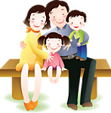

Цель: формирование отношение к семье как к основе общества
Задачи:
  - осознание семьи, семейных взаимоотношений как ценности;
  - принятие базовых ценностей, духовных традиций семейного воспитания;
  - способствовать становлению устойчивой потребности к реализации воспитательной функции семьи.
Форма проведения: устный журнал.
Оборудование:
- Компьютер, проектор.
- Чистые листы, ручки.
- Листочки деревьев.
ОРГАНИЗАЦИОННАЯ СТРУКТУРА
Этапы | Содержание этапа
1. Мотивационный
Цель | создание атмосферы доброжелательности, заинтересованности; мотивация деятельности; снятие напряжения
Методы, приемы, формы организации деятельности | Упражнение «Импульс»  Фронтальная
Содержание | Участника взаимодействия становятся в круг и берутся за руки. Педагог просит всех взяться за руки, затем пожимает руку соседа справа и просит его передать импульс рукопожатий по кругу. После того как волна рукопожатий возвращается в начало круга, педагог передает следующий импульс
Деятельность педагога | Мотивирует участников, создает доброжелательную атмосферу
Деятельность участников взаимодействия | Включаются во взаимодействие, мотивируя себя и других на предстоящую деятельность
2. Групповое взаимодействие
Цель | Работаете группой. Методом «мозгового штурма»
Методы, приемы, формы организации деятельности | Метод «Мозговой штурм»  Групповая, коллективная
Содержание | Обсуждение проблемных вопросов в микрогруппах (5-7 минут). Участники распределяются на микрогруппы следующим образом: родители объединяются в группы по 4-5 человек, учащиеся - по 6-8 человек.
Деятельность педагога | Проводит инструктаж, организует обсуждение в микрогруппах.  Организует обсуждение и обобщение результатов работы каждой микрогруппы
Деятельность участников взаимодействия | Включаются в обсуждение проблемы, результаты обсуждения записывают маркером на листе бумаги  Представитель микрогруппы представляет результат обсуждения, приводит аргументы (до 5 минут)
3. Рефлекися
Методы, приемы, формы организации деятельности | Метод «Дерево настроения»  Фронтальная
Содержание | Участника взаимодействия, используя листочки деревьев необходимо выразить своё настроение и эмоциональное состояние
Деятельность педагога | Обеспечивает положительную реакцию на результаты взаимодействия
Деятельность участников взаимодействия | Включаются в работу, выбрав цвет листочка, который соответствует их настроению и эмоциональному состоянию, размещают его на дереве

Опорный конспект
Всякий человек хочет, чтобы его семья была счастливой.
А что это значит? Как следует поступать, чтобы сделать семейную жизнь счастливой? Бывают ли счастливые семьи?
Сегодня мы перелистаем страницы нашего устного журнала, который так и называется «Счастливая семья» и попробуем ответить на главный наш вопрос: Счастливая семья - какая она?

Прежде чем мы начнем листать страницы нашего журнала, создадим себе хорошее настроение, чтобы «чтение» нашего журнала было приятным.
Упражнение «Импульс».
Давайте встанем в круг. Возьмёмся за руки и будем передавать «импульс» сжатием руки друг другу. «Импульс» отправлять буду я. Итак, начинаем.
Я передаю «импульс» тепла. (Каждый участник сжимает правой рукой руку рядом стоящего, передавая таким образом «импульс», когда импульс вернётся к ведущему, он вновь его отправляет).
Я передаю импульс добра...
Я передаю импульс радостного настроения...
Я передаю импульс счастья... и т. д.

Теперь когда у нас у всех хорошее настроение, начнем листать страницы нашего журнала «Счастливая семья».
Первая страничка - «Какая семья считается счастливой?»
Попробуйте коллективными усилиями написать характеристики, свойства, признаки счастливой семьи.
Работаете группой. Методом «мозгового штурма» необходимо ответить на поставленный вопрос. На чистом листе вам надо записать основные критерии счастливой семьи. По окончании работы необходимо будет аргументировать свою позицию.
На выполнение задания - до 7 минут.

А теперь внимание на экран. Нами был проведен опрос людей разного возраста, и вот какие характеристики счастливой семьи они назвали.
Слайд
Характеристики счастливой семьи
Взаимная любовь, верность, искренность, терпимость, умение прощать, совместное ведение хозяйства, материальный достаток, уважение интересов другого, наличие детей, семейные традиции, умение разрешать конфликтные ситуации, доброта, нежность.

Но из чего же все-таки складывается семейное счастье. Перевернем следующую страницу журнала. Она так и называется Семейное счастье.
На этой странице своими наблюдениями делится профессор психологии в Вашингтонского университета, известный во всем мире психолог, завоевавший признание работами о стабильности в браке и вероятности разводов Джон Готтман.
За сорок лет он изучил тысячи супружеских пар и сделал множество значительных открытий в области семейных отношений. Давайте и мы познакомимся с некоторыми основными принципами, при соблюдении которых, по мнению доктора Готтмана, современная семья может существовать, избегая серьёзных конфликтов.
Внимание на экран.

Слайд
Принцип дружбы.
Оказывается, основы построения счастливой семьи очень просты. В центре теории Джона Готтмана находится одна простая истина - счастье супружеских пар базируется на дружбе. Каждый из них постоянно оказывает внимание своему спутнику жизни, и это проявляется в любых самых незначительных мелочах.

Слайд
Знать о партнёре всё.
Очень часто супруги имеют лишь смутное представление о радостях, предпочтениях или антипатиях и страхах другого. Но в семьях, где поддерживаются духовные отношения, каждому партнёру хорошо знаком внутренний мир другого.
И это относится к любой мелочи. Например, если жена готовит салат, она точно знает, какой соус предпочитает её супруг. В то же время, если она задерживается на работе, он не забудет записать для неё очередную серию её любимого телесериала. Скажите, мелочи? Но из них складывается вся наша жизнь.

Слайд
Задушевный разговор как лекарство от стресса.
В семьях, где супруги в состоянии освободить друг друга от бремени психологических и физических нагрузок, становятся только крепче.
Вечерняя беседа на тему «Как прошел день?» позволяет расслабиться и одновременно даёт заряд бодрости на следующее утро. Джон Готтман рекомендует уделять такому времяпрепровождению от 20 до 30 минут.

Слайд
Разделение власти.
Многочисленные исследования Готтмана показали, что семья, где муж с уважением относится к жене, делит с ней управление семьёй и принимает решение вместе с ней, способна устоять в любой жизненной буре.

Слайд
Полезные ритуалы.
Брак - это не только рождение и воспитание детей, исполнение обязанностей по дому. Брак - это и определённая духовная связь в рамках особых отношений, богатых символами и ритуалами.
Введите в будущем в свои семьи свои семейные традиции, и это послужит её укреплению.
Например, устраивайте праздники, встречи с друзьями или отмечайте даже самые незначительные успехи членов своей семьи.

Я думаю вы со мной согласитесь, что счастье семьи неразрывно связано с правильным воспитанием детей. Недаром Герцен А. И. писал: «Семья начинается с детей».
Полагаю, вам не раз доводилось слышать: «Счастливые родители - счастливые дети».
Как правильно воспитывать и растить ребенка, чтоб он стал счастливым? При этом желательно, чтобы при правильном воспитании ребенка, и родители были счастливы.
Попробуем ответы на эти вопросы найти на следующей странице нашего журнала «Свод правил семейного воспитания».
Как мы уже сказали, счастливая семья, где есть счастливые дети. Но какие сложные и важные вопросы семейного воспитания приходится решать супругам. Недаром известная героиня из мультфильма «Малыш и Карлсон» Фреккенбок заявила: «Какая мука воспитывать детей!»
Чтобы воспитание не было мукой ни для родителей, ни для детей обратимся за советами к мудрецам.
Познакомьтесь с их высказываниями. Выделите, на ваш взгляд самые верные и разместите их в порядке значимости.
На работу в микрогруппе 10 минут. Не забудьте подумать над аргументами.

Воспитание нуждается в трех вещах: в даровании, науке, упражнении.
Аристотель
Тот, кто желает хорошо воспитать ребенка, обречен всегда придерживаться справедливых взглядов.
О. Бальзак
Орудием и посредником воспитания должна быть любовь.
В. Г. Белинский
Воспитание и только воспитание — цель школы.
И. Песталоцци
Дети, за главного остается телевизор. Ляжете спать, когда он скажет.
Симпсоны (The Simpsons)
Воспитание имеет приоритет над образованием. Создает человека воспитание.
Антуан де Сент-Экзюпери
Товарищи воспитывают гораздо лучше, чем родители, ибо им не свойственна жалость.
Моруа
Если семейство сравнить с фруктом, это был бы апельсин. Где все дольки скреплены между собой в одно целое, но притом каждая легко отделяется. С людьми похожая ситуация: вся родня живет своей жизнью, даже в разных местах, но, сообща, это одна большая семья.
Летти Коттен Погребин
Семья — это компас, ведущий нас правильным курсом. Она наше вдохновение для достижения больших высот. Наше утешение, когда мы иногда оступаемся, делая ошибки.
Брэд Генри
На первом месте должны быть родина и родители, потом дети и вся семья, а затем остальные родственники.
Марк Тулий Цицерон
Зависимость жизни семейной делает человека более нравственным.
Александр Сергеевич Пушкин

В этом задании начнем с детей. Пожалуйста, вам слово.
Если семью сравнить с домом, то члены семьи это кирпичики, а что же тогда эти кирпичики связывает в одно целое? Ответ на этот вопрос постараемся найти на следующей странице нашего журнала «Дерево семейных ценностей».
Из списка семейных ценностей выберите те, которые на ваш взгляд самые важные. Если вам покажется, что в этом перечне чего то не хватает, дополните его своими ценностями. Выстройте иерархию семейных ценностей, отобразить их на «дереве семейных ценностей», таким образом, чтобы корнями дерева стали наиболее значимые ценности, ствол составили чуть менее важные, а ветвями и листьями - те ценности, которые тоже важны, но менее значимы.
И конечно не забудьте аргументировать свою позицию. На выполнение задания 10 минут.
Список ценностей:
Наличие общих интересов
Взаимное уважение членов семьи
Любовь
Преданность
Материальное благополучие
Дисциплина
Выполнение всеми членами семьи своих обязанностей
Совместное проведение свободного времени
Гостеприимный дом (для друзей, родственников, коллег)
Дети
Сотрудничество между членами семьи
Доверие
Взаимопомощь
Искренность

Первыми представить свое дерево предлагаю командам детей.

Вот мы и перевернули последнюю страницу нашего журнала. Насколько интересным и полезным было «чтение» для вас?
Рефлексия эмоционального состояния: «Дерево настроения».
С помощью листочков от дерева постарайтесь выразить своё настроение и эмоциональное состояние. Хочу напомнить, какой цвет какому настроению соответствует:
Красный — восторженный;
Оранжевый — радостный;
Жёлтый — светлое, приятное;
Зелёный — спокойное;
Синий — грустное;
Фиолетовый — тревожное, напряжённое;
Чёрный — упадок, уныние.

В заключении хочу всех поблагодарить за ваше активное участие, плодотворную работу.
Семья – мой дом родной.
Там я живу, там мой покой,
Мое пристанище и кров,
Мои мечты, моя любовь.

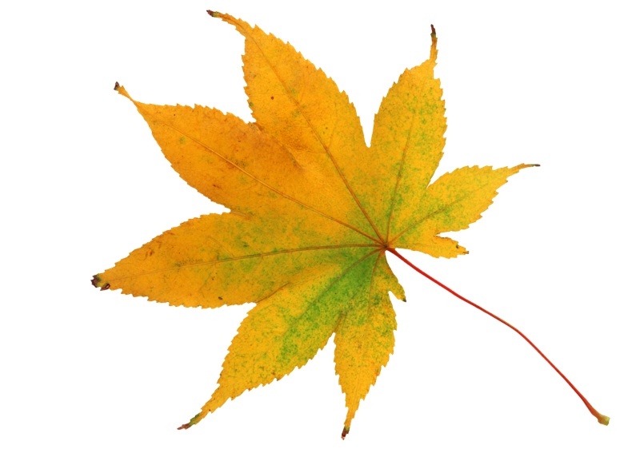
Дерево настроения

Дерево семейных ценностей

